Tlalnepantla de Baz, a 25 de julio de 2016

Lic. Luis Felipe Jiménez
Presente

Estimado Luis Felipe,

Presentamos nuestra propuesta de un sistema solar fotovoltaico interconectado a la red eléctrica, para disminuir el consumo eléctrico de su Tienda “La Estrella” ubicada en la en la ciudad de Monterrey N.L..

Alcance

Proyecto llave en mano que incluye el diseño, suministro, instalación y puesta en operación de un Sistema Solar Fotovoltaico interconectada a la red eléctrica con una capacidad nominal de 13kWp, para una generación anual de 19,900 kWh equivalente a descontar el 80% de consumo eléctrico promedio.

Colaboraremos además con el usuario en la gestión de su contrato de interconexión con la empresa eléctrica.

Precio del Proyecto Llave en Mano

US$20,165.00 US+ IVA

Veinte mil ciento sesenta y cinco dólares americanos, más IVA

Beneficios

Servicio suministrado | - Generación eléctrica anual promedio de 19,900 kWh  - Reducción del costos del servicio eléctrico  - Recuperación de su inversión en 7años  - Operación completamente automática.  - Demostración de tecnologías renovables sustentables al ambiente  - Se evita incertidumbre en los costos futuros de energía
Efecto al Medio Ambiente | - Este sistema evitará la emisión de 321 toneladas de CO2 (gas de efecto invernadero) en su vida útil, al desplazar generación eléctrica convencional basada en combustibles fósiles.  - Las emisiones evitadas equivalen al efecto de atrapamiento de 660 árboles de mediano tamaño al madurar.
Garantías | - 25 años de garantía en la potencia de los paneles solares al 82.5% de su valor nominal original, proporcional al tiempo transcurrido.  - 10 años de garantía en el inversor CD/CA  - 1 años de garantía en sitio en todos los componentes, en la instalación y en la operación del sistema.
Vida útil y Mantenimiento | - Vida útil del sistema estimada en 30 años  - Vida útil nominal del inversor de 15 años  - Mínimo mantenimiento: limpieza a los paneles solares tres veces por año, revisión visual de equipo dos veces por año, monitoreo remoto mediante enlace Internet.

Descripción General
El sistema consiste en un conjunto de 52 paneles solares fotovoltaicos marca SolarWorld de 250 Wp, cuya generación eléctrica es inyectada al servicio del sitio mediante un inversor CD/CA trifásico marca Fronius modelo IGPLusV 11.4-3 con potencia de salida en CA de 11.4 kW.
Los paneles solares son de fabricación en Alemania, 1er nivel, y el inversor es fabricado en Austria.
La salida eléctrica del inversor se inyectará al lado de baja tensión de la red eléctrica del sitio, al tablero más cercano que disponga de la capacidad para recibir la potencia del inversor.
La ubicación física de los paneles solares y el inversor se adaptarán a lo que convenga por disponibilidad del techo y ubicación de la interconexión eléctrica, en lo general el costo del proyecto se ve afectado en forma mínima por la disposición de los equipos.
El área ocupada por los 52 paneles solares incluyendo pasillos entre ellos es 130m2.
La soportería de los paneles solares es de aluminio, compatible con la vida útil del sistema y apropiada para vientos hasta de 120 Km/h. Los paneles solares están fijos al techo mediante contrapesos, sin requerir perforarlo. Los paneles se instalan inclinados 20º respecto a la horizontal y viendo al Sur para optimizar la captación anual de energía

Operación
Ver figura en la siguiente página.
El inversor convierte instantánea y continuamente la energía en CD proveniente de los paneles solares al voltaje CA de la red eléctrica, sincronizando su señal y proporcionado las protecciones correspondientes, la inyección de la energía generada es en el lado de baja tensión de la red del sitio, no se requieren dispositivos adicionales de acondicionamiento de potencia.
Este sistema está diseñado expresamente para interactuar con la red eléctrica, en caso de falla de la línea eléctrica, el sistema deshabilita su salida para protección a la red; el restablecimiento es automático al regresar a condiciones normales.
Este sistema considera el suministro e instalación de todos los componentes necesarios para tener un sistema operativo e interactuando con la red.
Se proporcionará al usuario la supervisión del sistema vía Internet, para lo cual se requiere de dicho servicio en el sitio. El usuario puede visualizar la información actual e histórica del sistema, de tal manera que los datos están continuamente resguardados.
Además, el inversor incluye una pequeña pantalla para visualizar la operación del sistema.

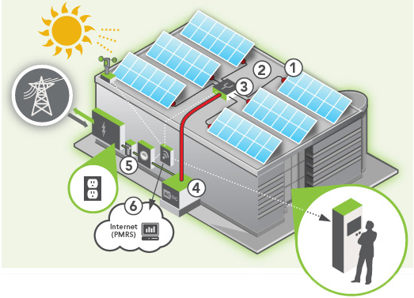
Diagrama de Operación del Sistema Interconectado
1. Paneles Solares, 2. Cableado apropiado CD, 3 Seccionado y protección CD, 4. Inversor CD/CA, 5. Medidor bidireccional, 6. Sistema de monitoreo local y remoto vía PC (opcional)
Ingeniería e Instalación

El alcance de la propuesta de la Central Solar incluye su ingeniería, instalación, la supervisión de la instalación, la puesta en operación y las pruebas operativas para su interconexión con CFE.

Este alcance asume un techo de concreto razonablemente liso, horizontal, continuo y sin desniveles abruptos. La fijación de la soportería de los módulos solares es mediante bases balastadas (con peso muerto) de tal manera que no requiere perforaciones en el techo.

El sistema incluye el cableado de conexión y todos los dispositivos de seccionamiento de acuerdo a la norma eléctrica vigente, incluyendo material eléctrico como:
- Interruptores CA y CD para seccionamiento de sistema solar.
- Aislamiento y seccionamiento CD entre hileras de módulos con fusible individual
- Canalización del cableado en conduit uso semipesado desde módulos solares a cajas combinadoras y de los inversores a la interconexión con la acometida de CFE.

Se entregará memoria de cálculo de generación eléctrica por el simulador PVsyst.

Permiso y Contratación con CFE

El sistema no requiere permiso para operar como generador eléctrico. El cliente solicitará a CFE la interconexión del sistema y el contrato correspondiente en la modalidad de Interconexión con Fuentes de Energía Renovable de Pequeña Escala, apoyados con nuestra colaboración técnica.

Además lo asesoraremos en los trámites y en la puesta en operación con CFE (procedimiento por actualizarse debido a los cambio por la Reforma Energética).

Ejemplos de Instalaciones realizado por la Compañía

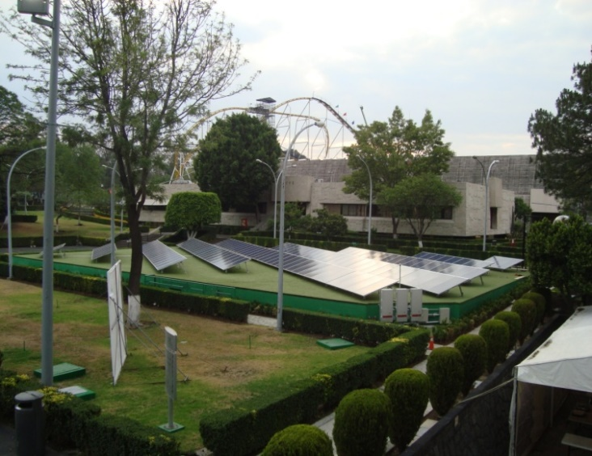  Museo de Tecnología CFE. Distrito Federal, 30 kWp 2010 | 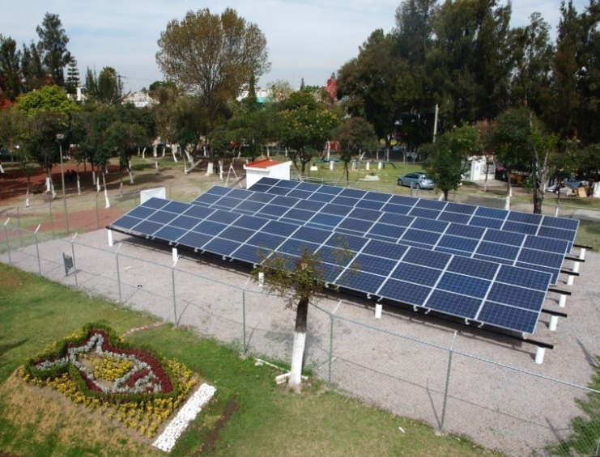  Parque Juárez, Municipio de Puebla, 20 kWp. 2009
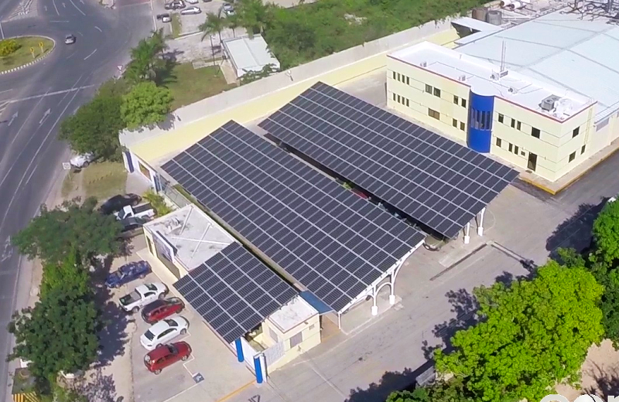  Fábrica de Botanas La Lupita, Mérida, Yucatán, 324 kWp, 2014 | 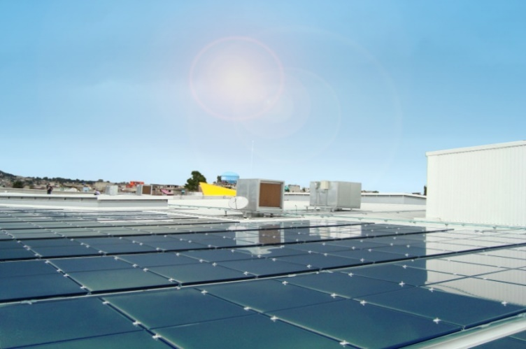  Centro Comercial Las Tiendas, Naucalpan, 95 kWp, 2010.

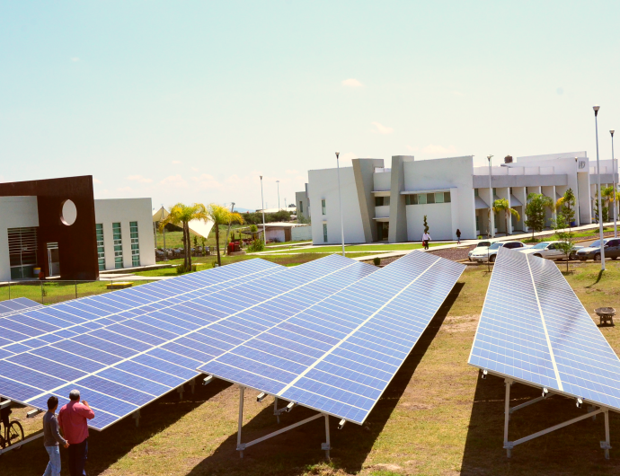  Universidad de Durango, Durango, 60 kWp 2015 | 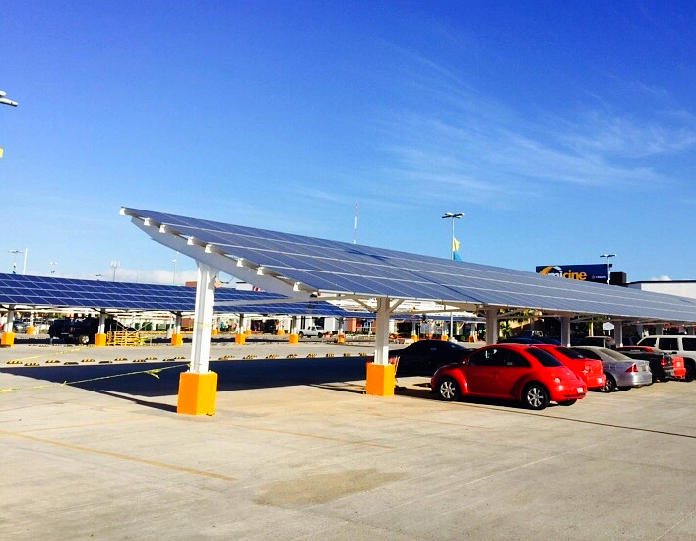  Centro Comercial Paseo La Paz, La Paz, BCS 192 kWp, 2015
La empresa:

Conermex, S.A. de C.V. es una empresa especializada en integrar sistemas de energía solar fotovoltaica, tanto en proyectos fuera de la red (off-grid), como interconectados a la misma (on-grid).
Somos una de las compañías líderes del mercado en México, resultado de años de experiencia y estándares servicio en la comercialización de productos de calidad
Nuestro personal directivo acumula más de 100 años-hombre de experiencia en el campo de los sistemas con celdas solares, nuestros socios accionistas tienen una amplia experiencia en el mercado fotovoltaico global.
Acumulamos ventas de más de 17 MWp de módulos solares fotovoltaicos en instalaciones desde plantas solares rurales hasta sistemas comerciales interconectadas a la red.
Nuestro compromiso es ofrecer la mejor relación calidad-precio en nuestras soluciones, buscando la solución apropiada a los requerimientos de nuestros clientes y la garantía de buen funcionamiento.

Quedamos a tu disposición para información adicional y la oportunidad de concretar una oferta definitiva.

Atentamente

Salvador Domínguez
Gerente de Ventas
Sistemas Solares Comerciales

